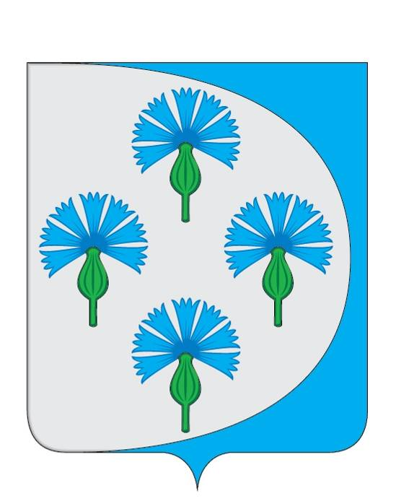
Российская Федерация
Администрация сельского поселения Черновский муниципального района Волжский Самарской области
_________________________________________________________________
распоряжение

от «11» _февраля_ 2020г. № _5-Р_
Об утверждении положения о конкурсе блинов
«Ой, блины - блиночки мои» в рамках празднования «Широкой Масленицы» на территории сельского поселения Черновский
муниципального района Волжский Самарской области

В целях организации досуга населения и приобщения к народным традициям:
- В рамках празднования «Широкой Масленицы» организовать на территории сельского поселения Черновский конкурс блинов «Ой, блины - блиночки мои».
2. Утвердить положение о конкурсе блинов «Ой, блины - блиночки мои (Приложение № 1).
3. Инспектору по культуре и молодежной политике Голушкову А.С. обеспечить организацию и проведение конкурса.
4. Контроль за исполнением данного распоряжения возложить на директора МБУК «Феникс» Авдееву Н.А.

Глава сельского поселения Черновский
муниципального района Волжский
Самарской области А.М. Кузнецов

Приложение 1 к распоряжению
Администрации сельского поселения Черновский
от «11» февраля 2020г. № 5-Р

ПОЛОЖЕНИЕ о конкурсе блинов «Ой, блины - блиночки мои»
в рамках празднования «Широкой Масленицы»
на территории сельского поселения Черновский
муниципального района Волжский Самарской области

- Общие положения
Настоящее положение устанавливает форму и условия конкурса блинов «Ой, блины –блиночки мои» в рамках празднования «Широкой Масленицы» на территории сельского поселения Черновский. Учредителем данного конкурса выступает Администрация сельского поселения Черновский муниципального района Волжский Самарской области.
Установленная дата, место и время проведения конкурса: 01.03.2020г. в 11.00ч. сельское поселение Черновский, территория МБУК ДРЦ «Феникс».

2. Цели конкурса:
Развитие популяризации народных праздников и обычаев, укрепление семейных ценностей и сохранение национальных традиций русской кухни.
Привлечение поселенческого сообщества к совместной созидательной деятельности, развитие инициатив в сфере творчества, расширение партнёрских связей.

- Условия участия в конкурсе:
В конкурсе могут принять участие все желающие: жители, индивидуальные предприниматели сельского поселения Черновский муниципального района Волжский Самарской области. Рекомендовано участие в конкурсе социальным организациям: ГБОУ СОШ им. В.Д. Левина п. Черновский, СТ «Детский сад «Кораблик» п. Черновский, МБУК ДРЦ «Феникс» п. Черновский, ДШИ № 1 п. Черновский, ГБУЗ СО Волжская ЦРБ п. Черновский. Возраст участников не ограничен.

4. Условия проведения конкурса:
1. Праздничное оформление стола согласно тематике. Стол необходимо оформить 01.03.2020г. с 10:30ч. до 11:00ч.
2. На конкурс необходимо представить не менее 50 блинов с различными начинками и разных форм, а так же другие блюда русской национальной кухни.
3. Каждый участник (или команда) должны представить себя и презентовать свои кулинарные шедевры в ТВОРЧЕСКОЙ форме (песни, театрализация, стихи, прибаутки и т.д.) на главной сцене проведения праздника - перед МБУК ДРЦ «Феникс». Продолжительность творческой защиты 2-3 мин.

5. Критерии оценки конкурса:
5.1. Критериями определения победителей среди участников конкурса являются:
- аппетитный вид представленного блюда;
- вкусовые качества представленного блюда;
-оригинальность в оформлении представленного блюда, соответствующая тематике;
- наличие элементов праздничной атрибутики;
- творческая защита представленной команды.

5.2. Состав конкурсной комиссии определяется учредителем конкурса.
5.3. Выявление результатов конкурса проводится комиссией 01 марта 2020г. с 11:00ч. до 13:30ч. Процедура награждения победителей состоится 01 марта в 13.30ч.
5.4. Участники конкурса оцениваются в следующем порядке:
1) по каждому критерию, указанному в пункте 5.1 настоящего Положения выставляются оценки по пятибалльной шкале;
2) победители Конкурса определяются комиссией в каждой номинации:
- «Всем блинам – блин» (победитель конкурса)
- «Самое оригинальное оформление блюда»
- «Сохранение народных традиций»
- «Самый необычный рецепт»
- «Самый творческий стол».
Победителем конкурса в каждой номинации становится участник, получивший наибольшее количество голосов конкурсной комиссии.
5.5. Победители в каждой номинации награждаются дипломами и ценными призами.
Телефон для справок: 999-73-48.
Приложение 2 к распоряжению
Администрации сельского поселения Черновский
от «11» февраля 2020г. № 5-Р

СОСТАВ
конкурсной комиссии по оценке результатов конкурса
блинов «Ой, блины – блиночки мои»
на территории сельского поселения Черновский

- В.И. Артешина - заместитель председателя Собрания Представителей сельского поселения Черновский 3 созыва.
- Л.Ф. Березина – председатель Черновского отделения ВОИ
- М.М. Пенькова - Депутат Собрания представителей сельского поселения Черновский.
- З.С. Петухова – старшая по дому № 6 по ул. 40 лет Победы.

